Классный час
«Ценности в жизни человека»
Класс 5 (возраст 12- 13 лет)
Учитель Атнагулова Л.Ф.
Цель: формирование ценностного отношения обучающихся к жизни.
Задачи.
-дать первоначальное представление о нравственных ценностях;
- раскрыть понятия «материальные и нематериальные ценности»;
- создать подросткам условия для осознания жизненных ценностей;
- побуждать к самосовершенствованию, саморазвитию;
- помочь определить, как ценности человека влияют на его жизнь и на общество в целом.
Формы организации деятельности: фронтальная работа, индивидуальная работа, работа в группе.
УУД. Личностные: формирование мотивации к самосовершенствованию, обучению и целенаправленной познавательной деятельности.
осмысление социально-нравственного опыта предшествующих поколений, способность к ответственному поведению.
Коммуникативные: формирование положительного отношения к процессу познания, нравственных ценностей учащихся: доброжелательности, доброты, любви.
Регулятивные: .формулирование темы урока, умение принимать и сохранять учебную цель и задачу, дополнять, уточнять высказанные мнения по существу полученного задания, контроль и оценка процесса и результата деятельности.
Межпредметные связи: умение создавать устные и письменные высказывания; овладение умением использовать диалог-обмен мнениями.
Оборудование: презентация, карточки с названием ценностей, шкатулки, два чистых листа и чёрный фломастер.
Ход занятия
I Оргмомент.
- Добрый день. Я рада видеть вас, ребята, на сегодняшнем разговоре о самом главном.
- Догадайтесь на 1слайде, что вам хочу пожелать на сегодняшнем занятии.
ВОХЕПСУ МАВ ЮАЛЕЖ (Желаю вам успехов)

II. Определение темы занятия.
– Парная (групповая) работа. Составить слово из букв (ЦЕННОСТИ)
-Что такое «ценности»? (примерные ответы - драгоценности, золото, серебро, деньги)
III. Актуализация знаний. - Перед вами 2 шкатулки.
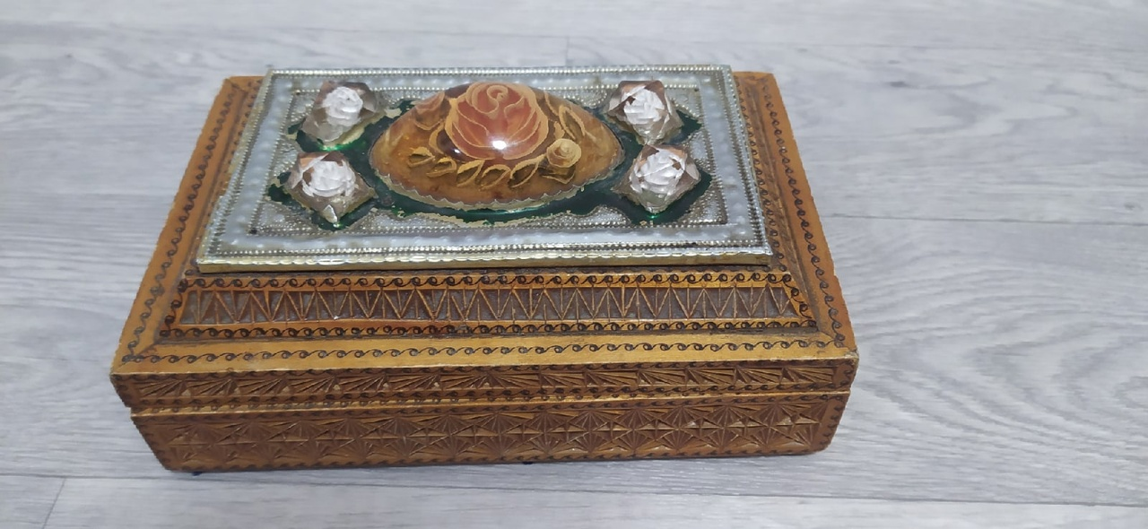
В первой находятся драгоценности, а во второй - понимание, любовь, уважение, доверие, доброта, забота, помощь, дружба.
- Что вы выберете? Что является самым ценным для человека? Почему?
Слайд 2. Жизненные ценности: понимание, любовь, уважение, доверие, доброта, забота, помощь, дружба.
Сложно выделить определенный круг жизненных ценностей. То, что может быть жизненно важно для одного, для другого не имеет принципиального значения.
Слайд 3. На сегодняшнем занятии важно разобраться, что важнее для каждого человека.
III. Основная работа.
Практическая фронтальная работа. На доске два чистых белых листа. Представьте, что это два человека. Для одного важно любить близких, помогать людям, уважать людей, дружить и т.д. А второй – живёт, обманывая, обижая словами и поступками, людей.

(На втором листе появляются фломастером чёрные пятна)
- Ребята, скажите, с кем вам захочется быть рядом, дружить, любить его, помогать и т.д.? Почему?

Индивидуальная практическая работа.
- Каждый из вас сейчас напишет, что он в жизни сделал хорошее и успел совершить плохое. Хорошие поступки поместим в одну корзину, а в другую – плохие.
Запись о плохих поступках уничтожим, а хорошие - прочитаем и порадуемся.
- Посмотрите видеоролик. https://ok.ru/video/2776492935800
- Что вы, ребята, увидели в этом видеоролике?
- Какие жизненные ценности в девочке вы можете перечислить?
- Что вы можете сказать об отце девочки?
Совместная практическая работа. Соберите на доске пазл «Сердце» из жизненных положительных качеств человека, выбирая из множества качеств человека.
(Лень, грубость, упрямство, несдержанность, вспыльчивость, понимание, любовь, уважение, доверие, доброта, забота, помощь, дружба)

- Вот какое сердце должно быть у каждого человека.
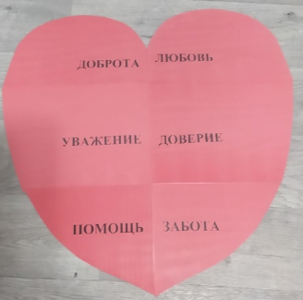

- У нас с вами впереди год совместной учебы, жизни. Каждый из нас может внести свой вклад, чтобы в нашей школьной семье было тепло, уютно. А для этого давайте попробуем создать правила, по которым мы с вами будем жить одной дружной семьёй. Слайд 4: Правила
- Называть друг друга…… (по именам)
- Защищать наших друзей, если…. ( их обижают)
- Помогать людям …..( в беде)
- Помогать друзьям … (в учебе)
- Уважать….( друг друга)
Мы не будем
- Грубить ….(друг другу)
- Пускать в ход…..( кулаки)
- Говорить друзьям …..(обидные слова)

Слайд 6 - Хочется закончить наш разговор стихотворением
В жизни по-разному можно жить,
В горе можно и в радости…
Вовремя спать, вовремя пить,
Вовремя делать гадости.
А можно и так: на рассвете встать
И, помышляя о чуде,
Рукой обнажённою солнце достать
И подарить его людям.
IV. Рефлексия.
- Перед вами два предмета: «сердечко» и «чёрный квадрат». Если вам понравилось занятие, поднимите сердечко, если нет – чёрный квадрат.
Спасибо всем за работу! Желаю вам в дальнейшей жизни не только успехов, но и понимания, доверия, любви, заботы, уважения!
Используемые источники и литература
1.Хаткевич О.А. Переходный возраст.- Минск: Изд. ООО «Красико – принт», 2003.
2.И.С. Артюхова. Воспитательная работа с подростками: занятия, игры, тесты. – Москва: Изд. «Первое сентября», 2003г.
3.Кулинич Г.Г. Школьный клуб:Сценарии мероприятий и праздников (5 – 11 классы). – М.: ВАКО, 2001.
4.Дела школьные. Сборник сценариев / Под ред. А.Б. Малющкина, Е.А. Романовой. М.: ТЦ Сфера, 2005.
5.Интернет ресурсы

Самоанализ классного часа
Тема. Ценности в жизни человека.
Цель: формирование ценностного отношения обучающихся к жизни.
Задачи.
-дать первоначальное представление о нравственных ценностях;
- раскрыть понятия «материальные и нематериальные ценности»;
- создать подросткам условия для осознания жизненных ценностей;
- побуждать к самосовершенствованию, саморазвитию;
- помочь определить, как ценности человека влияют на его жизнь и на общество в целом.
Тема классного часа актуальна: посвящён проблеме выбора нравственных ценностей. Сегодня для современной молодёжи всё большее значение приобретают ценности материально – бытового плана, и поэтому важно, чтобы мы, почаще говорили о нравственных ценностях.
На первом этапе ребята узнали тему классного часа «Разговор о самом главном». На втором этапе, чтобы понять, что такое ценности, нужно было сравнить содержимое двух шкатулок и сделать вывод «Что ценнее в жизни человека?» На практическом примере, ребята увидели, как выглядит «душа» человека, который умеет любить, ценить, помогать, уважать, доверять и т.д. А также – как может выглядеть «душа» человека, который постоянно обманывает, оскорбляет, унижает других людей, никому не доверяет и не верит, не желает помогать другим людям. На следующем этапе, выяснилось, что каждый ребёнок совершил в своей жизни и хорошее, и плохое. Поэтому они написали об этом на листе бумаги. Вместе пришли к выводу, что нужно совершать только хорошие поступки, а не плохие. Плохие поступки были уничтожены. Посмотрев видеоролик, ребята рассказали о своих впечатлениях и сделали правильный вывод.
На последнем этапе выбрав только важные ценности, ребята собрали пазл «Сердце» и представили, какое сердце у доброго человека.
В течение классного часа формировались учебно – познавательная, информационно – коммуникативная, рефлексивная ключевые компетенции. На протяжении всего занятия использовались информационно - компьютерная технология. Применялись такие формы организации учебной работы: фронтальные, индивидуальные, групповые. На классном часе присутствовал спокойный, доброжелательный психологический климат на уроке. Частая смена видов деятельности, последовательность этапов занятия, тактичный стиль общения педагога с обучающимися повысило учебно – воспитательную деятельность обучающихся.
Цель классного часа достигнута, и ребята, будут любить и ценить жизнь и тех людей, с которыми они рядом находятся.

